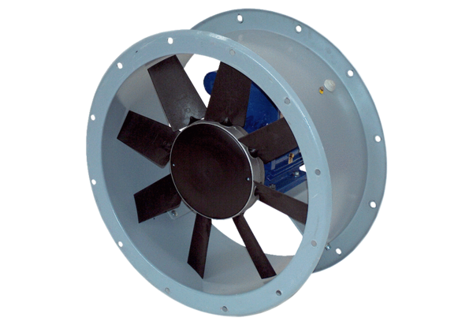Axial-Rohrventilator DAR 100/6 1,5Verpackungseinheit: 1 StückSortiment: C
Artikelnummer: 0073.0173Hersteller: MAICO

